**Путешественники узнают звонок от Travelata благодаря «Этикетке» от билайн бизнес**

*Интернет-магазин туров подключил сервис идентификации вызовов, чтобы быстрее дозваниваться до клиентов и сообщать об изменениях в бронировании.*

Интернет-магазин туров Travelata «забрендировал» свои исходящие вызовы с помощью сервиса «Этикетка» от билайн бизнес. Теперь, когда специалисты звонят путешественникам, чтобы сообщить об изменениях в бронировании, абоненты дополнительно к номеру телефона могут видеть на экране телефона название сайта travelata.ru.

С ростом количества мошеннических звонков бизнесу стало сложнее дозваниваться для клиентов, чтобы сообщить важную информацию. Абоненты всё реже отвечают на вызовы с незнакомых номеров, а приложения-определители не всегда отображают корректную информацию и могут неверно идентифицировать вызов на основе отзывов. В то же время требования к клиентскому сервису, скорости и качеству коммуникации с пользователями продолжает расти.

Чтобы путешественники могли быть уверены, что им звонят по поводу их поездки, и могли быстро и удобно согласовать детали своего запроса, интернет-магазин Travelata подключил сервис «Этикетка» на свой основной телефонный номер.

Сервис «Этикетка» билайна работает на базе собственной технологии оператора и позволяет передавать вместе с вызывающим номером телефона дополнительную проверенную информацию, например, название компании или цель звонка. Доступность и способ отображения данных зависит от модели устройства абонента, технических возможностей сети, а также наличия договора между билайном и операторами сотовой связи.

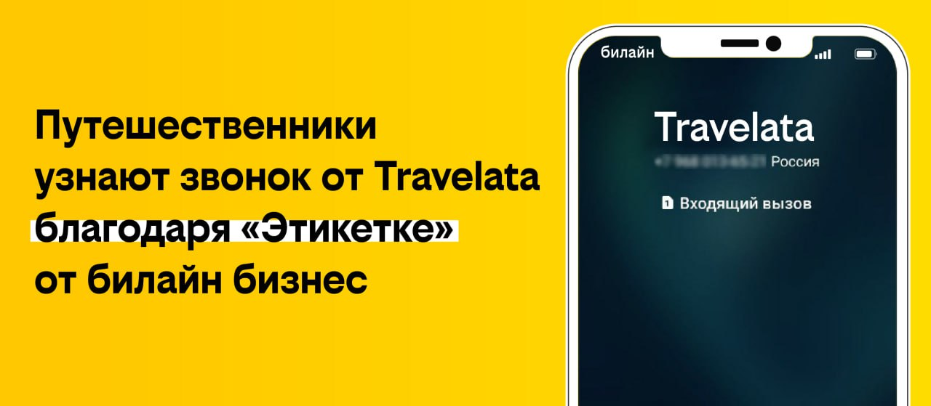

«Нам важно оперативно связываться с туристами, чтобы обсудить детали их запросов или согласовать параметры тура во время бронирования или при внесении изменений. Ранее доля успешных дозвонов составляла 78%, и мы стремились её повысить. Мы знали, что сервисы идентификации вызовов есть в других странах, например, в ОАЭ, поэтому заинтересовались, когда в октябре 2023 года «ВымпелКом» сообщил, что начал тестировать подобную услугу. И уже в начале 2024 года мы смогли подключить «Этикетку» с отображением для абонентов двух операторов «большой четвёрки», ― комментирует **Александр Лира, директор по продажам интернет-магазина туров Travelata.ru**.

«Мы рады, что ведущие игроки индустрии путешествий наряду с лидерами ритейла, финансов и других отраслей проявляют большой интерес к «Этикетке» от билайн бизнес. Благодаря нашим совместным усилиям коммуникации становятся более прозрачными и безопасными для миллионов клиентов. Уверены, что брендированные звонки могут стать новым стандартом взаимодействия с клиентами», ― добавляет **Галина Балукина, директор по работе с малым и средним бизнесом ПАО «ВымпелКом».**

*Реклама ПАО «ВымпелКом»* [*beeline.ru*](https://moskva.beeline.ru/customers/products/?b2b=privatMenu_%25D0%25A7%25D0%25B0%25D1%2581%25D1%2582%25D0%25BD%25D1%258B%25D0%25BC%25D0%259B%25D0%25B8%25D1%2586%25D0%25B0%25D0%25BC)